СОВЕТ ДЕПУТАТОВ
МУНИЦИПАЛЬНОГО ОКРУГА
ЧЕРТАНОВО ЮЖНОЕ
РЕШЕНИЕ

14.12.2021 № 01-03-85/21
О согласовании установки ограждающего устройства на придомовой территории по адресу: Москва, улица Дорожная, дом 5, корпус 1

На основании пункта 5 части 2 статьи 1 Закона города Москвы от 11 июля 2012 года № 39 «О наделении органов местного самоуправления муниципальных округов в городе Москве отдельными полномочиями города Москвы» и постановления Правительства Москвы от 2 июля 2013 г. N 428-ПП "О порядке установки ограждений на придомовых территориях в городе Москве", рассмотрев обращение уполномоченного лица и решение общего собрания собственников помещений в многоквартирном доме по адресу: Москва, улица Дорожная, дом 5, корпус 1 Совет депутатов муниципального округа Чертаново Южное РЕШИЛ:
- Согласовать установку ограждающего устройства на придомовой территории по адресу: Москва, улица Дорожная, дом 5, корпус 1 согласно приложению.
- Направить настоящее решение в Департамент территориальных органов исполнительной власти города Москвы в течение трех дней с момента принятия решения.
- Опубликовать настоящее решение в бюллетене «Московский муниципальный вестник» и на сайте муниципального округа Чертаново Южное.
- Контроль за исполнением настоящего решения возложить на главу муниципального округа Чертаново Южное Новикова А.А.

Глава муниципального округа
Чертаново Южное А.А. Новиков

Приложение к решению Совета депутатов муниципального округа Чертаново Южное от 14 декабря 2021 года
№ 01-03-85/21

Схема установки ограждающего устройства на придомовой территории по адресу: Москва, улица Дорожная, дом 5, корпус 1

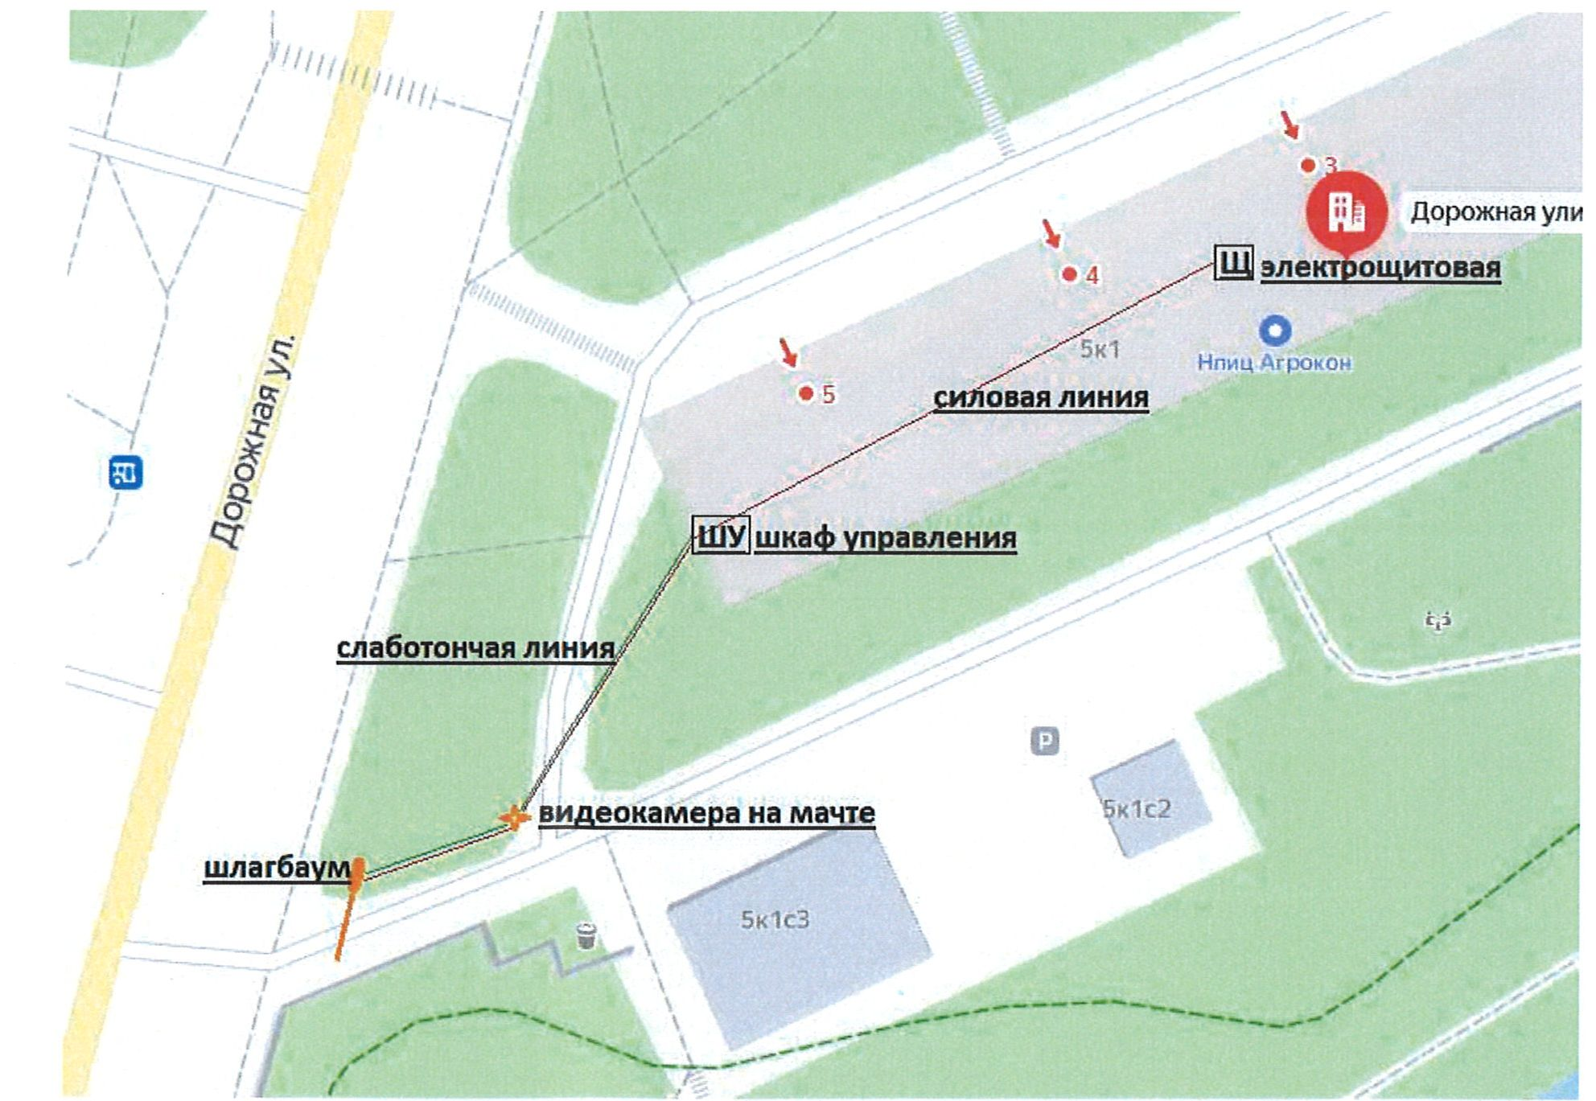

Тип: шлагбаум откатной автоматический
Короб 1000х1000х500мм комплектуется врезным люком для обслуживания электромеханического привода. Тумба шлагбаума изготовлена и стали толщиной 2мм. Стрела из металлической профильной трубы 60х40х2 мм. Стрела для шлагбаума L=5000, для проема до 4000 мм.

